**Berthold Thoma**

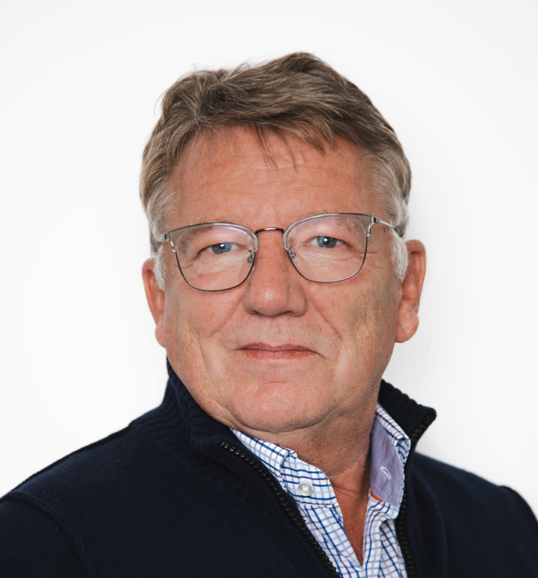

**AUSBILDUNG**

**10.1987 – 01.1996** (berufsbegleitend)  
Studium der Physik, Universität Stuttgart  
Abschluss: Diplom-Physiker **10.1985 – 07.1987** (berufsbegleitend  
Technische Oberschule, Stuttgart  
Abschluss: Fachgebundene Hochschulreife/Abitur **09.1984 – 09.1985** (berufsbegleitend)  
Gewerblich-technische Berufsaufbauschule, Esslingen  
Abschluss: Mittlere Reife  
  
**08.1976 – 01.1980**Berufsausbildung zum Werkzeugmacher  
THYSSEN-Nothelfer, Ravensburg  
Abschluss: Werkzeugmacher

**SPRACHEN**

**Deutsch:** Muttersprache

**Englisch:** Mündlich und schriftlich kommunikationssicher

Geburtsdatum 04. Dezember 1960

Wohnort 5013 Niedergösgen, Rebmattstr. 37

Heimatort Berg-Kellenried, DE

Zivilstand, Kinder nicht verheiratet, keine Kinder

Niederlassungsbewilligung C

Kontakt Tel.: +41 (0) 62 2911 634

Mobil: +41 (0) 79 294 99 84

E-Mail [berthold.thoma@bluewin.ch](mailto:berthold.thoma@bluewin.ch)

## **BERUFSERFAHRUNG**

**Kundenbetreuer und Leitender Auditor**

**SQS Zollikofen** | Januar 2016 – Februar 2024 |

Betreuung und Neugewinnung sowie Auditierung von vorwiegend internationalen Kunden (~80) aus den Bereichen Industrie, Logistik und Nukleartechnik mit den Managementstandards   
- 9001:2015  
- 14001:2015  
- 45001:2018  
  
  
**Leiter Qualitäts- und Prüfwesen**

**Studer AG Däniken** | Juni 2010 – Dezember 2015 |

Verantwortliche Leitung der Bereiche Qualitäts- und Prüfwesen in der Kabelfertigung sowie QM/QA in der Sterilisation. Fachliche Leitung der Standortverantwortlichen an den internationalen Standorten für das Qualitätsmanagement zur Sicherstellung / Einhaltung von länder- und konzernspezifischen Standards an den Standorten Schweiz, Italien, Deutschland, Indien und China.

**Spezialist Qualität und Prozesse mit umfassender Führungserfahrung**

Seit Jahren befasse ich mich mit Qualität im Allgemeinen und der Entwicklung von Qualitätsmanagementsystemen in verschiedensten Unternehmungen.  
Die letzten 12 Jahre habe ich in der produzierenden Industrie, in der Logistik und im Dienstleistungssektor Prozesse, Standort-Managementsysteme und weltweite Gruppensysteme im Kontext 9001, 14001 und 45001 aufgebaut, geleitet und zertifiziert. Ca. 50 % der betreuten Kunden waren im Ausland.  
Mein Führungsstil zeichnet sich durch klare, eindeutig kommunizierte Erwartungen und Richtlinien aus. Ein motiviertes Team und dessen Spirit ist ein weiterer Schlüssel zum Erfolg. Die Fühungsspanne erstreckte sich dabei von eingen Spezialisten bis zu ca. 200 Mitarbeitenden.

Mit diesem Hintergrund kann ich in einem entsprechenden Fachbereich sehr schnell Verantwortung übernehmen, ihn gut führen, ergänzen bzw. unterstützen.

**Selbständigkeit**

**Stuttgart** | April 2007 – Mai 2010 |

Freiberuflicher Handel mit technischen Gütern aus Unternehmensschliessungen, Insolvenzen und sonstigen Auflösungen sowie technische Beratung der Kunden.  
 **Div. Fach- und Führungspositionen - Panasonic (MTPDG)**

**Esslingen** | Juni 1996 – März 2007 |

Juli 2002 – März 2007   
Leiter Operations – Abteilung Maskenfertigung

September 2001 – Juni 2002   
Leiter Wartung, Umrüstung und Schulung – Abteilung Röhrenfertigung

Juni 1998 – August 2001   
Leiter Task-Force – Qualitätssicherungsprojekte der Werksleitung

Juni1996 – August 2001   
Verfahrens- und Planungsingenieur – Abteilung Röhrenfertigung  
  
  
**Werkzeugmacher und Mechaniker  
Fräser und Bohrwerksdreher**

**Region Stuttgart** | Februar 1980 – Mai 1996 |

THYSSEN-Nothelfer  
DIS AG  
ADE-Mechanik

**BEWÄHRTE DENKWEISEN**

Nachhaltige Lösungen fallen nicht   
vom Himmel; es stehen immer …

* eine gründliche, detaillierte Analyse
* ein Team, das Fakten und Ziele kennt
* sowie Hartnäckigkeit und Ausdauer

dahinter   
(Berthold Thoma, 2020)  
  
  
[Qualität ist kein Zufall. Es gehören Intelligenz und Wille dazu, um ein Ding besser zu machen](https://gutezitate.com/zitat/228558) ([John Ruskin](https://gutezitate.com/autor/john-ruskin), um 1900)  
  
  
Nur geplante Prozesse führen zu geplanten Ergebnissen  
(Berthold Thoma, 2015)  
  
  
Von Nix kommt Nix   
(Lukrez, Titus Lucretius Carus, 100 v. Chr.)

**PERSÖNLICHE INTERESSEN**

Kochen  
  
Gutes Essen  
  
Golfspiel